1. 进入“中南财经政法大学”官网https://www.zuel.edu.cn/，点击上方“信息门户”；

或者直接输入网址https://i.zuel.edu.cn/进入信息门户登录页。

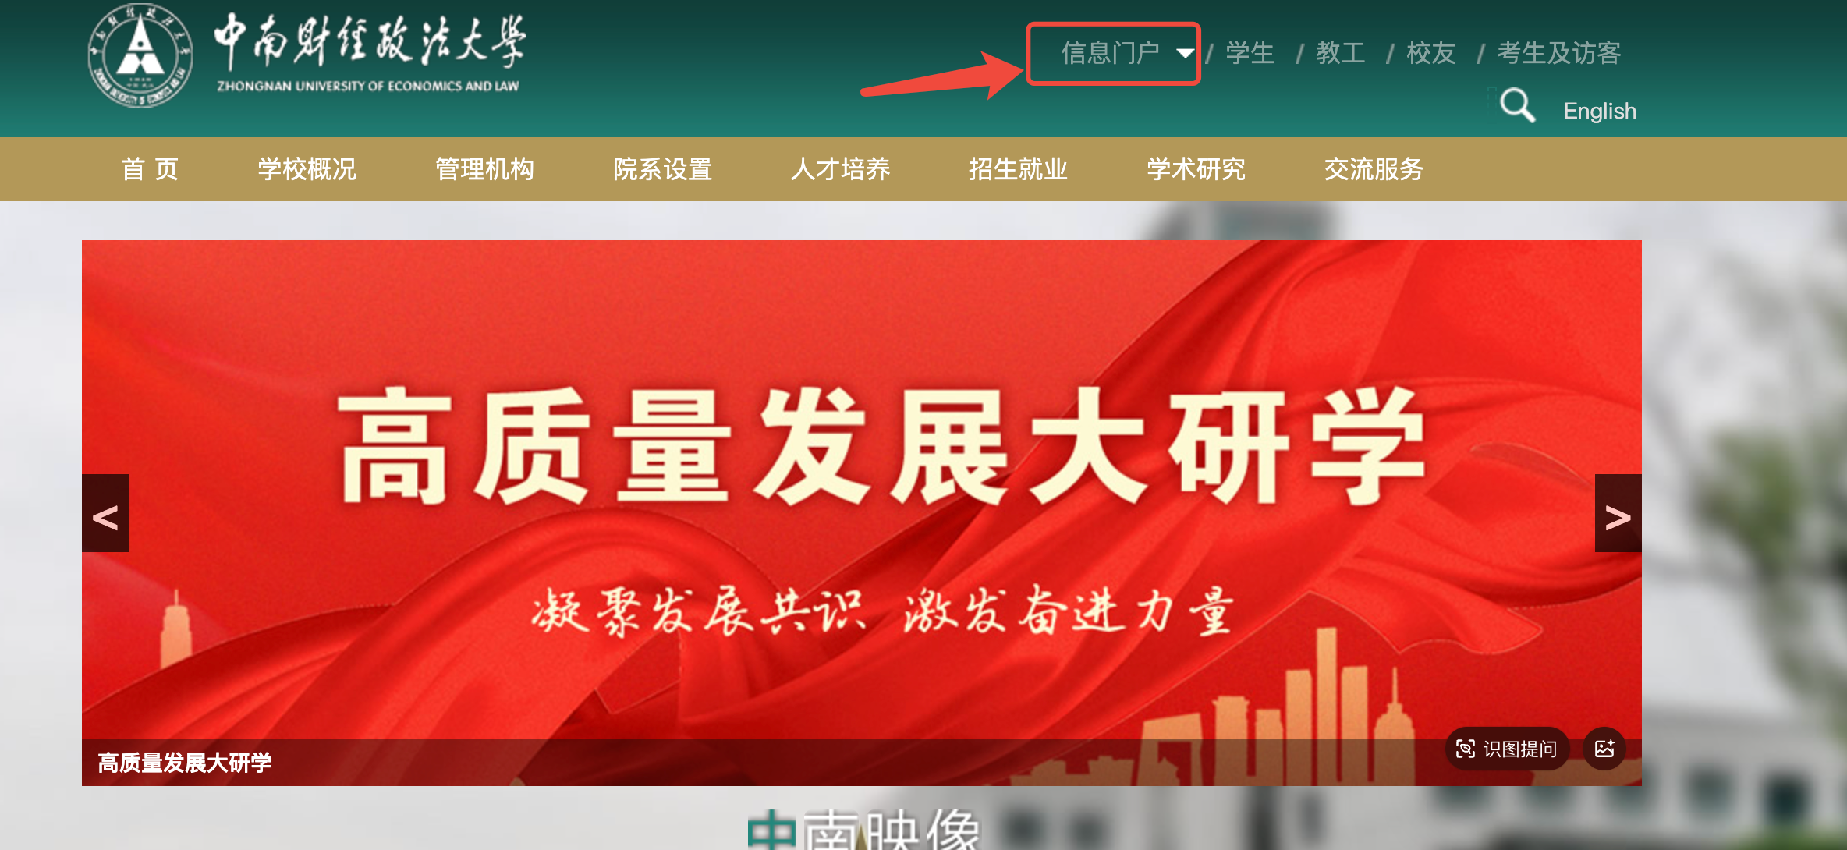

1. 输入账号密码 或者 企业微信扫码进行登录学校信息门户：

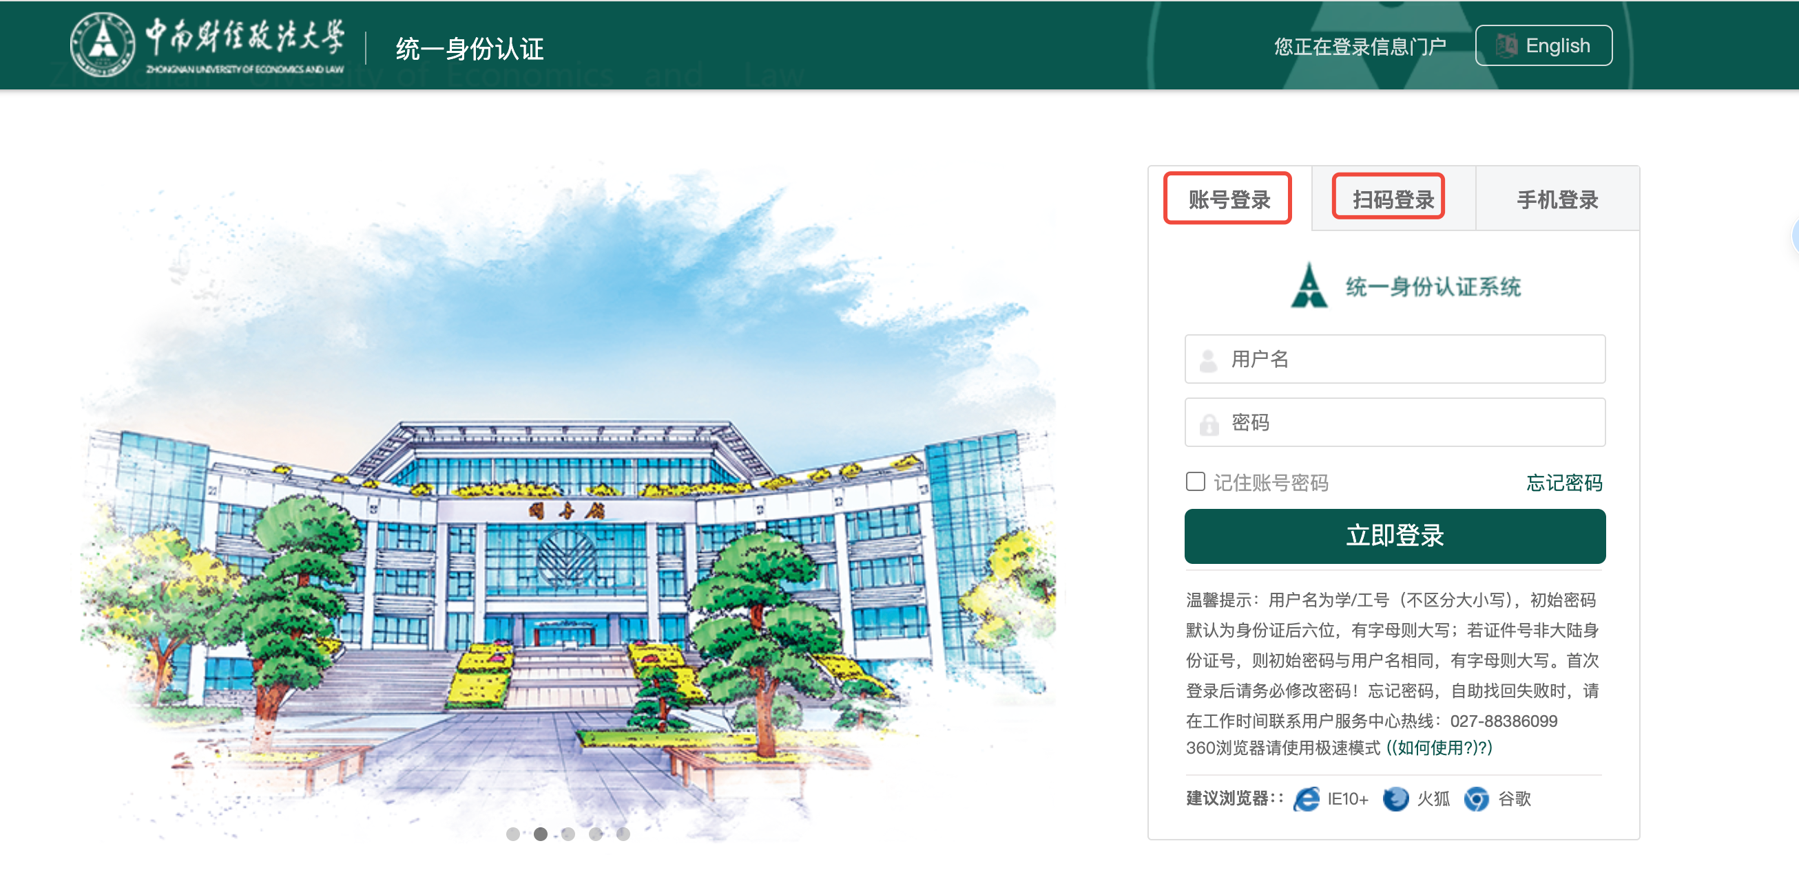

3、在“应用中心”或“服务中心”找到科研系统，点击即可进入：

